Ao décimo sétimo dia do mês de abril do ano de 2025 às quatorze horas, estiveram reunidos de forma presencial no departamento técnico do Corpo de Bombeiros de Guarulhos localizado no Bom Clima, os membros interinos do Grupo SIEG (Sistema Integrado de Emergência de Guarulhos e Região), estando representada as seguintes empresas: Axalta, Inapel Embalagens, Defesa Civil, 5º GB Guarulhos, SunChemical, PHIBRO, Transpetro, Garret , Michelin, GruAirport e convidado da empresa FTD indústria gráfica (Edison A. Pinheiro), INDUSTRIAL SCIENTIFIC (Luiz Costa) especialista em gestão e equipamentos para trabalhos em espaços confinados.
O Tenente Baqueiro comandante de operações do 5º GB recepcionou todos da rede SIEG realizou uma breve apresentação de abertura após passou a palavra ao coordenador Marcio Ribeiro que seguiu com a reunião do grupo SIEG.
Pauta da Reunião
- Apresentação do grupo SIEG para a empresa convidada FTD:
O coordenador do SIEG Marcio Ribeiro realizou a apresentação do formato do plano de auxilio mútuo SIEG para o SR. Edison da empresa FTD, esta empresa é localizada no distrito industrial Cumbica próximo da rodovia Ayrton Senna, a empresa demonstrou interesse em filiar-se ao grupo, o nosso coordenador após encerramento da apresentação informou que irá encaminhar os documentos para eles analisarem.

- Sobre o Incêndio na empresa RFR de Reciclagem 72 horas de combate e rescaldo 5º GB Gru
Foi passado ao grupo informações pelo Tenente Baqueiro e coordenador Marcio Ribeiro sobre a grandeza da emergência bem como os perigos, devido a exposição, a necessidade de água para apoiar nos trabalhos. Foram acionados pelo SIEG GruAirport para apoio no local com caminhão pipa e foi pago pelo SIEG 3 caminhões pipa de água para abastecer o ABS de combate no local. Lição aprendida nessa intervenção que o SIEG deixará homologado empresas que possam apoiar em tais necessidade quando houver emergências desta natureza e grandeza. Foi destacado a oportunidade de doação de LGE para o bombeiro.
Tivemos também o apoio da empresa SunChemical com 10 bombonas de LGE de 20lts e com a equipe da brigada. Vamos também fazer o ressarcimento das 20 Bombonas de LGE da marca Kidde para a empresa SunChemical.

3 – Estatuto SIEG
- Atualização das empresas junto com a RC Master do Titular e suplente preposto (em andamento);
- Empresa Michelin já está incluso no Estatuto (concluído)
- Alteração da razão social da empresa Quantiq para Caldic (De acordo com a empresa Caldic não será preciso fazer a alteração da razão social).

4 – Video Institucional do SIEG
A coordenação irá buscar outro fornecedor para concluir o vídeo;

\

5– Manutenção e Laudo sistema de abastecimento ar respirável - bombeiros

- Foi encaminhado para o tenente Baqueiro contatos de fornecedores que realizam manutenção e emissão de laudo do sistema de abastecimento de ar respirável, o mesmo ficou de entrar em contato para apresentar proposta para o SIEG aprovar.
- Sr. Rogério do Laboratório Aché solicitou em reunião anterior que o SIEG aprove um fornecedor para obter o laudo por exigência da politica interna da empresa;
- O Sr. Flavio solicitou o contato do Sr. Antonio da KAEFY para checar se há possibilidade de realizar recarga dos cilindros na planta para facilitar saída nota fiscal ( burocracias internas) ( concluído)

6– Aquisição de um boneco ANE inteiro.
- A coordenação em concordância com demais representante decidiram levantar um orçamento para a compra de um boneco inteiro ANE para treinamento de primeiros socorros, levar proposta para a próxima reunião (em andamento).

7– Aquisição de um laptop/notebook.
Foi solicitado pelo secretário do SIEG um equipamento para elaboração de ATA, apresentações voltados ao SIEG (em andamento).

8– Treinamento Externo que requer investimento
- A coordenação deixou em aberto a todos os integrantes do grupo SIEG apresentarem sugestões de treinamento para capacitação, reciclagem como investimento; ( em andamento)

9- OCM – Organização de Cooperação Mútua:
O Sr. CB Romero informou os nomes das empresas que estão credenciadas (Axalta, GruAirport, Quantiq, Pandurata, Phibro e 5 GB);
Demais empresas do grupo SIEG ainda não mandaram os documentos para credenciamento. Continuam pendente as demais empresas. Segue abaixo empresas

Empresas já credenciadas | Validade do credenciamento (ver certificado) | Empresas que ainda não se cadastraram | Empresas que já entregaram e estão aguardando feedback bombeiro
Garret Motion Industria | 22/10/2028 | Sunchemical | Transpetro
Michelin | 30/07/2028 | Aché Laboratório | Inapel
Axalta | 22/06/2027 | Shutz Vasitex
Gru airport | 22/06/2027
Quantiq | 22/06/2027
Pandurata | 22/06/2027
Phibro | 22/06/2027
5º GB | 22/06/2027
Ambev / SA | 13/05/2028
Puratos Brasil | 13/05/2028
União Química | 12/02/2029
Brentag Química | 22/10/2028
IMPORTANTE:Validade de 4 anos conforme informado no certificado individual de cada empresa, deve ser renovado após esse período.

10-Treinamentos para o ano de 2025:

2025 | TEMA | Instrutor | DE ACORDO
Julho-2025 | Treinamento de Primeiros Socorros e Método Start Carga horária de 8h | Corpo de Bombeiros | Presentes de acordo  Observação: 2 pessoas por empresa.
Agosto de 2025 | Treinamento Externo | Externo
Outubro-2025 | Treinamento NR35 para Instrutor | Externo

11- Investimento para o ano de 2025
Curso para Condutores de Veículo de Emergência (Ambulância)
O coordenador informou que as empresas interessadas devem informar ao secretário que enviará opções de empresas para realizar o curso priorizando quem tem ambulância. Após elaborar o orçamento deverá ser encaminhado para o coordenador Marcio para aprovação dando continuidade.

12- PPI – Plano de Prevenção Contra Incêndios – Atualização:

O coordenador do SIEG solicitou ao Corpo de Bombeiros a revisão dos PPI das empresas e elaboração de novos PPI para as novas empresas do grupo do SIEG (Ambev, Michelin e Transpetro Schutz Vasitex).

13- Visita do Corpo de Bombeiros nas Empresa do Grupo SIEG:
As empresas que não programaram visita do corpo de bombeiros procurar Ten.Baqueiro 5º GB para agendar as guarnições em dias distintos. (empresas que integraram recentemente ao grupo do SIEG).
Falta apenas a visita na empresa Schutz Vasitex

14- Apresentação da empresa Industrial Scientific gestão no monitoramento espaços confinados:
- O Sr. Luiz Costa convidado apresentou material de gestão para empresas que possuem trabalhadores exposto a entradas em espações confinados, deixou material conteúdo e cartão para contatos.

15– Contestes de Radios
- A empresa Michelin está realizando o conteste de rádio durante o período diurno e a empresa Phibro realizando o conteste no período noturno.
- A estação fixa do radio Michelin está apresentando muito QRM durante o conteste;
- A estação fixa da Ambev não estava respondendo chamadas só ouvindo. (não houve presença nesta reunião para feedback da situação atual)

16- Simulados 2025:
2025 | DATA | EMPRESA | DE ACORDO
Fevereiro | x-x-x | x-x-x | x-x-x
Março | 27/03/2025 | Puratos | Realizado
Abril
Maio | 21/05/2025 / não informado | 1-Michelin / 2-AMBEV | programado
Junho | sem data | PHIBRO | programado
Julho | 1 – sem data / 2 – 18/07/2025 | 1-União Química / 2-Brenntag | programado
Agosto | sem data | Axalta | programado
Setembro | sem data | Sunchumeical | programado
Outubro | 1 – sem data / 2 – sem data / 3 – 30/10/25 | 1-Transpetro / 2-Caldic / 3 - Gruairport | programado
Novembro | 1 – 13/11/25 / 2 – 25-11-25 | 1 -Inapel / 2- Garret | programado
Dezembro |  | Schutz Vasitex | programado

IMPORTANTE: Todas as empresas devem elaborar um ofício para entregar no bombeiro com 30 dias de antecedência ao comando do bombeiro, para que sejam deferidas viaturas.

17- Calendário das Reuniões 2025:

2024 | DATA | EMPRESA | DE ACORDO
Janeiro | Férias | ******** | ***********
Fevereiro | 20/02/2025 | Axalta | REALIZADO
Março | 20/03/2025 | Schutz | REALIZADO
Abril | 17/04/2025 | 5º GB Bom Clima | REALIZADO
Maio | 22/05/2025 | Caldic | programado
Junho | 26/06/2025 | PHIBRO | programado
Julho | Férias | ******** | ********
Agosto | 21/08/2025 | Michelin | programado
Setembro | 18/09/2025 | Inapel | programado
Outubro | 23/10/2025 | Transpetro | programado
Novembro | 27/11/2025 | União Química | programado
Dezembro | Confraternização | ******** | ********

18- Reconhecimentos:
Houve reconhecimento ao grupo SIEG pelo apoio ao bombeiros na ocorrência na emrpesa RFR.

19- Perguntas e Respostas:
Não havendo mais assuntos a tratar o coordenador deu por encerrado a reunião do SIEG.

Próximo Encontro:

Reunião Presencial na empresa “Caldic” prevista para 22/05/2025 às 14h:00 A Programação de Reuniões é parte integrante desta ATA

Guarulhos, 17 de abril de 2025

Anexo I A - Controle de Frequência nas Reuniões Presenciais de 2025

Empresas | Jan | Fev | Mar | Abr | Mai | Jun | Jul | Ago | Set | Out | Nov | Dez | 2025 | 2026
Ache | Férias | ☺ | ☺ |  |  |  | Férias |  |  |  |  | Férias
Axalta | Férias | ☺ | ☺ | ☺ |  |  | Férias |  |  |  |  | Férias
Bauducco | Férias |  | ☺ |  |  |  | Férias |  |  |  |  | Férias
Brenntag | Férias | ☺ | ☺ |  |  |  | Férias |  |  |  |  | Férias
Garret | Férias | ☺ |  | ☺ |  |  | Férias |  |  |  |  | Férias
Inapel | Férias | ☺ | ☺ | ☺ |  |  | Férias |  |  |  |  | Férias
União Quimica | Férias | ☺ | ☺ |  |  |  | Férias |  |  |  |  | Férias
Quantiq | Férias | ☺ |  |  |  |  | Férias |  |  |  |  | Férias
Phibro | Férias | ☺ |  | ☺ |  |  | Férias |  |  |  |  | Férias
Gruairport | Férias | ☺ |  | ☺ |  |  | Férias |  |  |  |  | Férias
Puratos | Férias | ☺ | ☺ |  |  |  | Férias |  |  |  |  | Férias
Sunchemical | Férias |  |  | ☺ |  |  | Férias |  |  |  |  | Férias
5º GB Macedo | Férias | ☺ | ☺ | ☺ |  |  | Férias |  |  |  |  | Férias
Defesa Civil | Férias | ☺ | ☺ | ☺ |  |  | Férias |  |  |  |  | Férias
Ambev | Férias |  | ☺ |  |  |  | Férias |  |  |  |  | Férias
Transpetro | Férias | ☺ |  | ☺ |  |  | Férias |  |  |  |  | Férias
Michelin | Férias | ☺ | ☺ |  |  |  | Férias |  |  |  |  | Férias
Schutz Vasitex |  | ☺ | ☺ |  |  |  | Férias |  |  |  |  | Férias

Fotos
 | 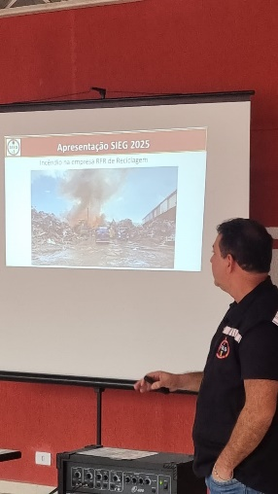
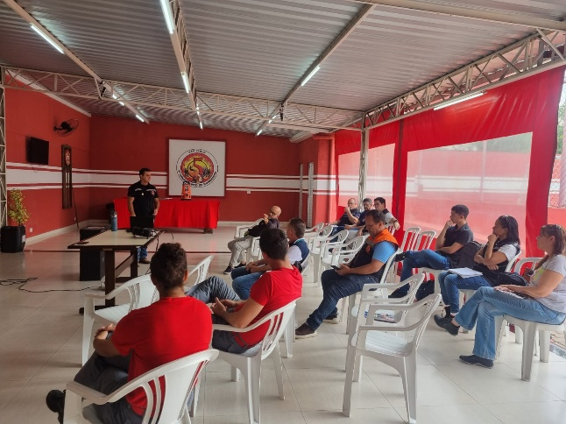 | 